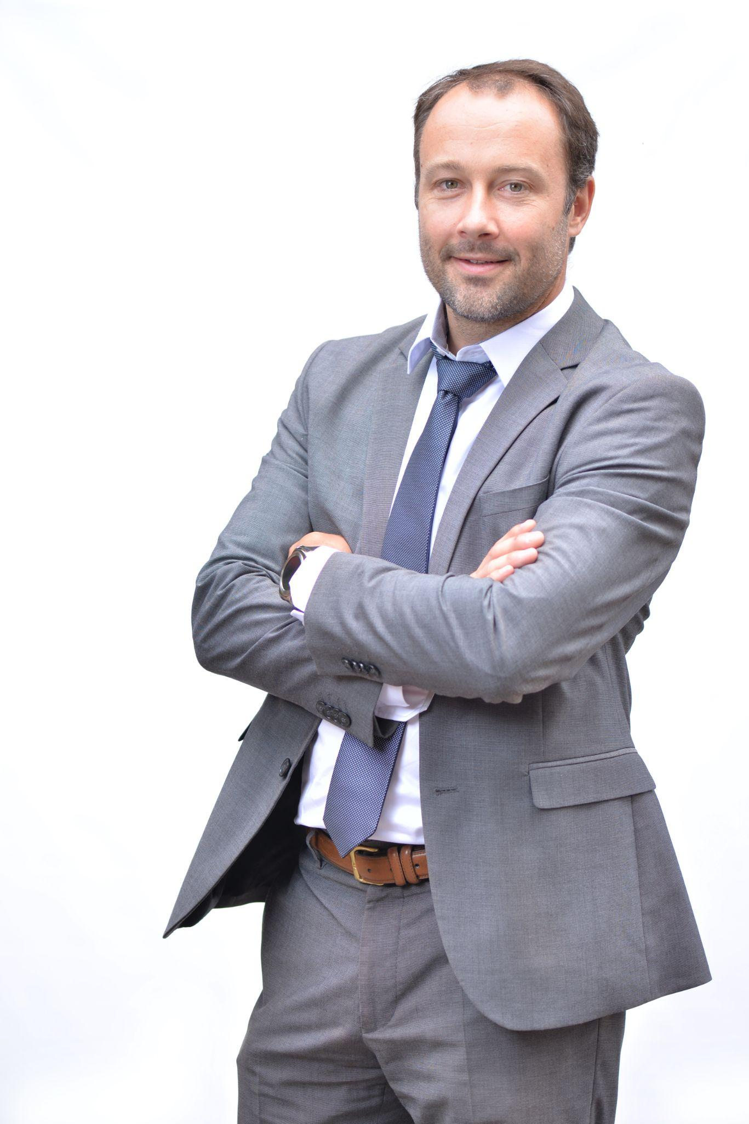
Guillaume CARMENT

Profil Acquéreur & Projet de Reprise TPE/PME
45 ans, marié, 5 enfants | 3 chemin de Gage, 69380 Chazay d’Azergues
📞 07 82 53 53 51 | ✉️ guillaume@carment.fr | 🔗 linkedin.com/in/guillaumecarment/
"Fort d'un parcours managérial et commercial solide (direction d'agence, gestion de centre de profit, management de plus de 50 collaborateurs), je souhaite m'investir pleinement dans la reprise et le développement d'une TPE/PME saine, en capitalisant sur le savoir-faire de l'équipe en place."

Le Projet de Reprise

Critères | Détails & Objectifs
Secteurs visés | Mon ciblage sectoriel repose sur un alignement direct entre mes compétences de dirigeant et une connaissance intime du terrain :  • Le Bois : Culture du concret, pratique manuelle régulière, compréhension immédiate du matériau et du sens du métier.  • La Domotique : Maîtrise globale des écosystèmes et technologies du marché (B2C/B2B), évaluation rapide du potentiel d'innovation.  • Le Sport (équipementiers, événementiel) : Pratique sportive soutenue et veille constante apportant une vision claire des attentes d'utilisateurs exigeants.  Objectif : conjuguer technicité, qualité d'exécution et expérience client.
Cible & Localisation | Nord-Ouest Lyonnais | CA de 1,5 M€ à 3 M€ | In bonis, à développer | ~10 collaborateurs (équipe autonome).  Caractéristiques : Équipe stable, positionnement haut/milieu de gamme, savoir-faire technique, clientèle diversifiée.  CA stable, plusieurs années d’expérience, récurrence contractuelle sur une part du CA
Prix & Financement | Prix de cession : Jusqu’à 1,5 M€  Apport personnel : 100 000 € (fonds propres)  Leviers : Prêt d’honneur, Réseau Business Angels  Montage : Emprunt bancaire + Crédit vendeur souhaité.
Conditions & Conseils | Prise de participation majoritaire ou totale | Accompagnement court par le cédant.  Équipe : Cabinet d’expertise comptable et d’avocat, Conseiller CCRA.

Atouts Clés, Formations & Profil
- Direction & Gestion : Ouverture et pilotage d'agence, gestion complète de P&L (jusqu'à 2 M€).
- Management & Orga : Direction d'équipes pluridisciplinaires (jusqu'à 50 coll.), Pilotage de la stratégie (SI, PMO, conduite du changement).
- Développement Commercial : Stratégie BtoB/BtoC, prospection, réponse aux appels d'offres, fidélisation de clients.
- Formations : Formation CCRA EM Lyon (Reprise d'entreprise) | Mastère Spécialisé Management et Développement des SI (EM Lyon/Centrale - 2008) | Diplôme Marketing et Management Européen (IDRAC - 2004).
- Profil : Anglais & Espagnol (courants). Centres d'intérêt : Wingfoil, Volley, Randonnées, Permis mer, Voile, BIA, Kitesurf, Moto… !

Détail des Expériences Professionnelles

2017 - Aujourd'hui : Directeur d'agence associé / Directeur de l'offre | apini (by Extia)
- Missions : Ouverture de l'agence lyonnaise, gestion du P&L, recrutement et management (jusqu'à 50 collaborateurs). Développement de la stratégie commerciale, réponse aux appels d'offres (public et privé). Pilotage de l’offre conseil au niveau national.
- Réalisations : Création d'un portefeuille de +50 clients (Métropole de Clermont, Départements 69 et 93, SDMIS, Frénéhard). Structuration des offres de conseil (Stratégie SI, Organisation, PMO).

2014 - 2017 : Business Manager & Consultant Manager | Shift Consulting
- Missions : Prospection, développement commercial et gestion d'un P&L (2 M€).
- Réalisations : Recrutement et formation de consultants. Pilotage et sécurisation de projets complexes pour des clients majeurs (EDF, Véolia, Eau du Grand Lyon).

2008 - 2014 : Consultant Senior & Chef de Projet | CGI Business Consulting
- Missions : Accompagnement stratégique, AMOE et AMOA pour de grands comptes.
- Réalisations : Mise en place d'outils de gestion de portefeuilles de projets (PPM) pour EDF. Pilotage de la stratégie documentaire pour Renault Trucks.

2004 - 2007 : Responsable d'agence (Centre de profit) | Holiday Bikes (Groupe ADA)
- Missions : Gestion quotidienne d'une agence de location de véhicules de prestige et deux-roues. Management de 4 salariés.
- Réalisations : Suivi financier (P&L). Création et gestion du système d'information complet pour les 40 agences de la franchise.

